Приложение 1

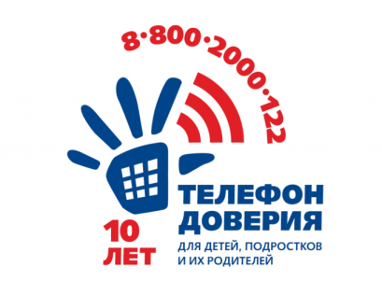

17 мая – Международный день детского телефона доверия

«Если надо - помощь рядом!»
2020 год в России для Детского телефона доверия под единым общероссийским номером 8-800-2000-122 является юбилейным. Десять лет назад, 1 сентября 2010 года, благодаря инициативе Фонда помощи детям, находящимся в трудной жизненной ситуации и при поддержке руководителей органов исполнительной власти субъектов Российской Федерации, начали свою деятельность первые в России Детские телефоны доверия. В настоящее время к нему подключено 220 организаций во 84 субъектах Российской Федерации. Везде, где есть связь, сотовая или стационарная, дети, родители и лица их замещающие получают своевременную, профессиональную помощь квалифицированных психологов.
Ежегодно Международный день Детского телефона доверия отмечается в ХМАО – Югре. Начиная с 1 января 2011года телефон доверия для детей, подростков и их родителей с единым общероссийским номером 8-800-2000-122 начал свою деятельность в нашем округе. За весь период работы в Службу поступило более 127000 звонков по вопросам, связанными с кризисными переживаниями, жестоким обращением над детьми, трудностями адаптации к новому коллективу, любовными переживаниями и т.д. В этом году празднование Международного Дня детского телефона доверия в ХМАО Югре приурочено к Международному Дню семьи и пройдет под девизом «Если надо – помощь рядом!».
Все школы ХМАО - Югры станут участниками Всероссийской акции для школьников «Минута телефона доверия», которая пройдет 15 мая в 11:00 и 15:00 по местному времени. Ученики получат информацию о принципах деятельности Детского телефона доверия, главные из которых:
бесплатность - любой тарифный план, любой сотовый оператор, неограниченная длительность разговора;
конфиденциальность – без определителя номера, разговоры не записываются, все что сказано, остается между консультантом и звонящим по телефону;
круглосуточность – в любое время дня и ночи.
Детский телефон доверия под единым общероссийским номером 8-800-2000-122 – это возможность получить квалифицированную психологическую поддержку и с помощью специалиста найти решение в сложных жизненных ситуациях.

